A GKI konjunktúra indexe áprilisban jelentősen emelkedett
A GKI Gazdaságkutató Zrt. – a EU támogatásával és módszertanéval elvégzett – felmérése szerint áprilisban a fogyasztók és az üzleti szektor hangulata is érezhetően javult márciushoz képest. A várakozások összefoglaló jelzőszáma, a GKI konjunktúra indexe bő három ponttal emelkedett márciushoz képest, s ezzel huszonhét havi csúcsára ért fel. Ugyanakkor a vállalkozások foglalkoztatási hajlandósága kissé romlott, az értékesítési árak várható alakulására vonatkozó kilátás számottevően emelkedett. A válaszadó cégek az idei negyedik hónapban a gazdálkodási környezetet valamivel kiszámíthatóbbnak érezték, mint az előző hónapban. A felmérés válaszai április első felében érkeztek be, így a parlamenti választások hatását a májusi felmérés mutatja majd.

A GKI konjunktúraindexe és összetevői, 2022-2026
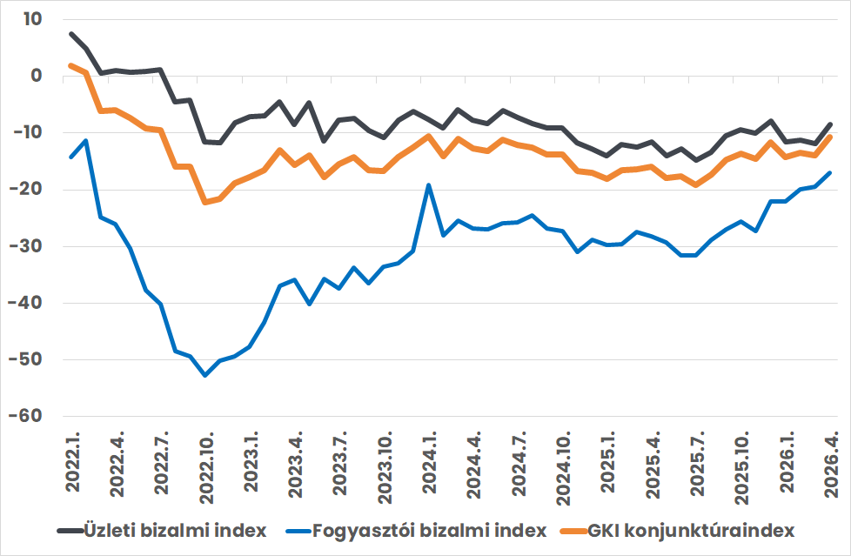
A GKI üzleti bizalmi indexe 2025 decemberében tizennyolc havi csúcsára emelkedett. Januárban az index 4 pontot esett, majd februárban és márciusban alig változott. Áprilisban érezhetően, bő három ponttal emelkedett az előző hónaphoz képest, s ezzel négyhavi csúcsra ért fel.
Az ágazatok közül az ipari bizalmi index 2022 októberében a hosszú távú átlag alá került, s azóta sem sikerül e szint fölé kapaszkodnia. E mutató lokális mélypontját 2025 januárjában érte el. Azóta elég hullámzó pályát ír le, enyhén emelkedő tendencia mellett. E mutató áprilisban 4 ponttal emelkedett havi alapon. Ez négy havi csúcsot jelent. A külső kereslet élénkülésére utal, hogy az export rendelések állományának megítélése harminckét havi csúcsra jutott fel. Az ipari kapavitások kihasználtsága 77%, ilyen magas utoljára bő három éve volt.
Ágazati bizalmi indexek, 2022-2026
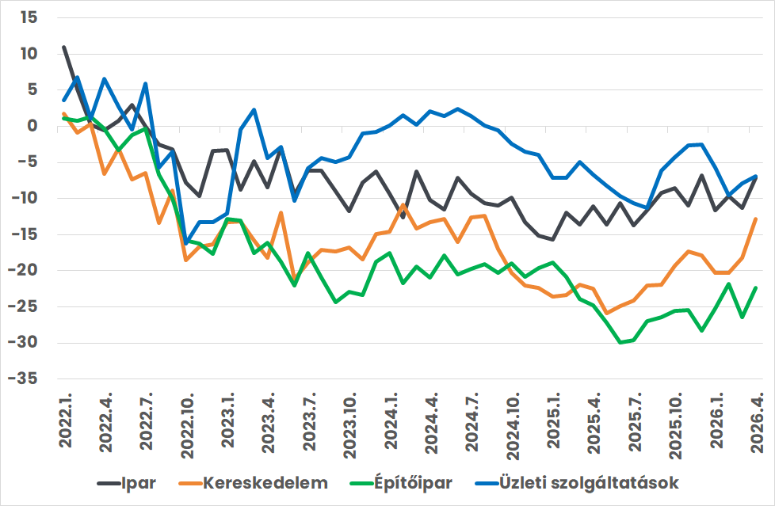

A kereskedelmi bizalmi index 2025 novemberben és decemberben volt a csúcson. Januárban enyhe csökkenés, februárban stagnálás, márciusban enyhe növekedés következett be. Áprilisban havi összevetésben csaknem 6 ponttal nőtt e mutató értéke. A hosszú távú átlagot azonban így is csak megközelíteni tudta.
Az építőipari bizalmi index tavaly augusztus-november között fokozatosan emelkedett, majd decemberben 3 ponttal csökkent. Januárban és februárban is 3-3 ponttal emelkedett, márciusban csaknem 5 ponttal mérséklődött. Áprilisban ez az index 4 ponttal emelkedett márciushoz képest, amivel csaknem visszakapaszkodott a februári szintre. De így is érezhetően elmarad a hosszú távú átlagától.
Az üzleti szolgáltatók bizalmi indexe tavaly augusztusban 31 havi mélypontra esett, majd az év hátralévő részében hónapról-hónapra emelkedett. Az idei év első két hónapja csökkenést, március pozitív korrekciót hozott. Áprilisban enyhe, 1 pontos emelkedés következett be havi összevetésben. Bár ez sem volt elég a hosszú távú átlaghoz való visszatéréshez, de továbbra is ez szektor a leginkább derűlátó a vizsgált ágazatok közül.

A GKI foglalkoztatási és ár-indikátora, 2022-2026
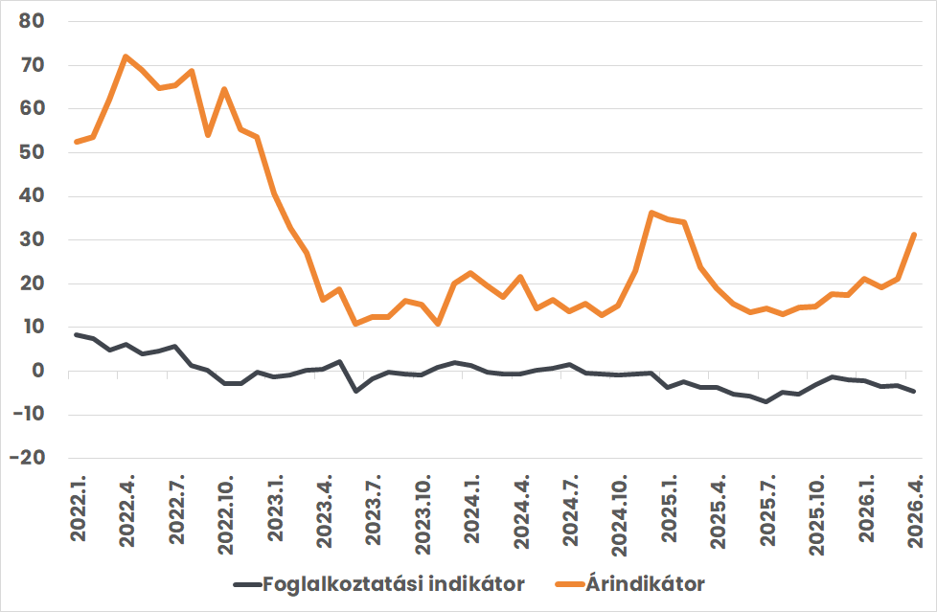
A vállalkozások összesített létszámgazdálkodási várakozását jelző foglalkoztatási indikátor 2026 negyedik hónapjában kissé csökkent márciushoz képest. A következő három hónapban a vállalkozások 8%-a készül a létszám bővítésére, míg 11%-a csökkentené azt. Az építőiparban és a kereskedelemben a létszám csökkentésére törekvők vannak többségben a bővítést tervezőkkel szemben, az iparban ez a két arány gyakorlatilag megegyezik, míg a szolgáltatások területén az utóbbiaké a többség.
A gazdálkodási környezet kiszámíthatóságának megítélése áprilisban enyhén javult. Az ipar kivételével a válaszadók minden szektorban kiszámíthatóbbnak érezték a környezetet, mint márciusban.
Az ár-indikátor, ami a cégek értékesítési árainak a következő három hónapban várható alakulását mutatja, áprilisban egyéves csúcsára emelkedett. A következő három hónapban a cégek 35%-a tervez árat emelni, míg árcsökkentésre 5%-uk készül – szemben a márciusi 30 és 8%-kal.
A GKI fogyasztói bizalmi index az elmúlt két évre jellemző (-25) és (-32) pont közötti sávból decemberben (-22) pontra ugrott, majd a januári stagnálás után februártól fokozatosan emelkedett - áprilisban az előző hónaphoz képest bő 3 ponttal. Ezzel e mutató huszonnyolc havi csúcsára, (-17) pontra ért fel. A lakosság az ország következő 12 havi gazdasági helyzetét erősen javulónak értékelte. Ezzel e mutató csaknem ötéves csúcsára ért fel. Az elmúlt 12 hónap vonatkozó pénzügyi helyzet megítélése, valamint a következő 12 hónapra vonatkozó kilátások enyhén romlottak márciushoz képest. A nagy értékű fogyasztási cikkekre elkölthető saját pénz megítélése viszont javult. A lakosság inflációs várakozása alig változott, míg a munkanélküliek számának várható alakulását illető kilátás kissé romlott.
A negyedévente mért lakásvásárlási és lakásfelújítási index a háztartások következő egy évre vonatkozó ezirányú szándékait méri. Az indexek mozgása az elmúlt másfél évtizedben jól tükrözi a gazdasági környezet változásait és a gazdaságpolitikai ösztönzők hatását. A 2010-es évek elején mind a lakásvásárlási, mind a felújítási szándék alacsony szinten állt, majd 2013–2014-től fokozatos élénkülés indult meg. Ez a felfutás 2020–2022 között érte el csúcspontját: ekkor a lakásvásárlást biztosan tervező háztartások száma meghaladta a 150 ezret, míg a felújítást biztosan tervezők köre közel 400 ezerre bővült. A kiugrás hátterében a kedvező finanszírozási környezet, a megelőző időszak kedvező jövedelmi folyamatait, az állami támogatási programok (és ezen belül is kiemelten az Otthonfelújítási Program), illetve a járvány miatti otthonközpontú fogyasztás együttes hatása állt.
A 2022 utáni időszakban mindkét területen korrekció következett be, ami elsősorban a magas kamatkörnyezetnek és az építési költségek emelkedésének tudható be. A biztos felújítási szándék 200 ezer háztartás körül stabilizálódott, míg a lakásvásárlást tervezők száma 100-120 ezer közé mérséklődött. Mindez arra utal, hogy a lakáspiaci aktivitás rövid távon inkább a felújításokon keresztül maradhat fenn, miközben a vásárlási piac tartós élénküléséhez a jövedelmi és lakásárviszony érdemi javulására lesz szükség.
Lakásvásárlási és felújítási index, 1994-2026
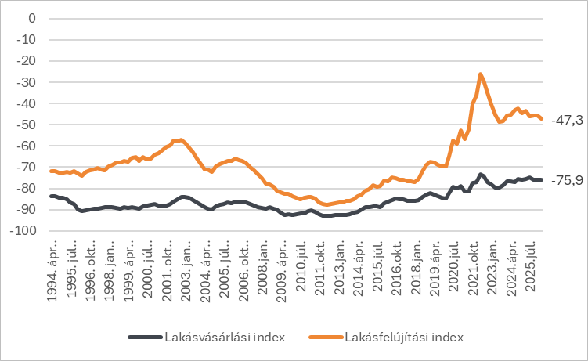

Az ábrák adatai megtalálhatók a mellékelt Excel-állományban.

Módszertani magyarázat:
A GKI Gazdaságkutató Zrt. – az Európai Bizottság módszertanának megfelelően – konjunktúra-indexének kiszámításakor az üzleti szféra és a lakosság (azaz a fogyasztók) várakozásait veszi figyelembe: a GKI konjunktúraindex a fogyasztói bizalmi index és az üzleti bizalmi index súlyozott átlaga. A GKI üzleti bizalmi index az ipari, a kereskedelmi, az építőipari és a szolgáltató bizalmi index súlyozott átlaga. A foglalkoztatási indikátor a következő három hónapban az alkalmazotti létszám növelését, illetve annak csökkentését tervező cégek arányának különbsége. Az ár indikátor a következő három hónapban az értékesítési árak növelését, illetve annak csökkentését tervező cégek arányának különbsége. A GKI fogyasztói bizalmi index a háztartások pénzügyi helyzetének megítélését az elmúlt 12 hóban, a pénzügyi kilátásokat a következő 12 hónapra vonatkozóan, az ország gazdasági helyzetének várt alakulását, illetve a tartós fogyasztási cikkek vásárlására vonatkozó kilátásokat firtató kérdésekre adott válaszokból számított egyenleg-mutatók számtani átlaga. A GKI szezonálisan kiigazított adatokat közöl, azaz a megfelelő matematikai módszerrel kiszűri a szezonális hatások – például a karácsony előtti nagyobb kereslet, a nyári szabadságok miatti kisebb termelés – okozta eltéréseket.
GKI Gazdaságkutató Zrt.
1056 Budapest, Váci utca 84. fszt.2.
Telefon: +36 20 211 07 96 E-mail: sajto@gki.hu
További információk:
Petz Raymund (petz.raymund@gki.hu)

